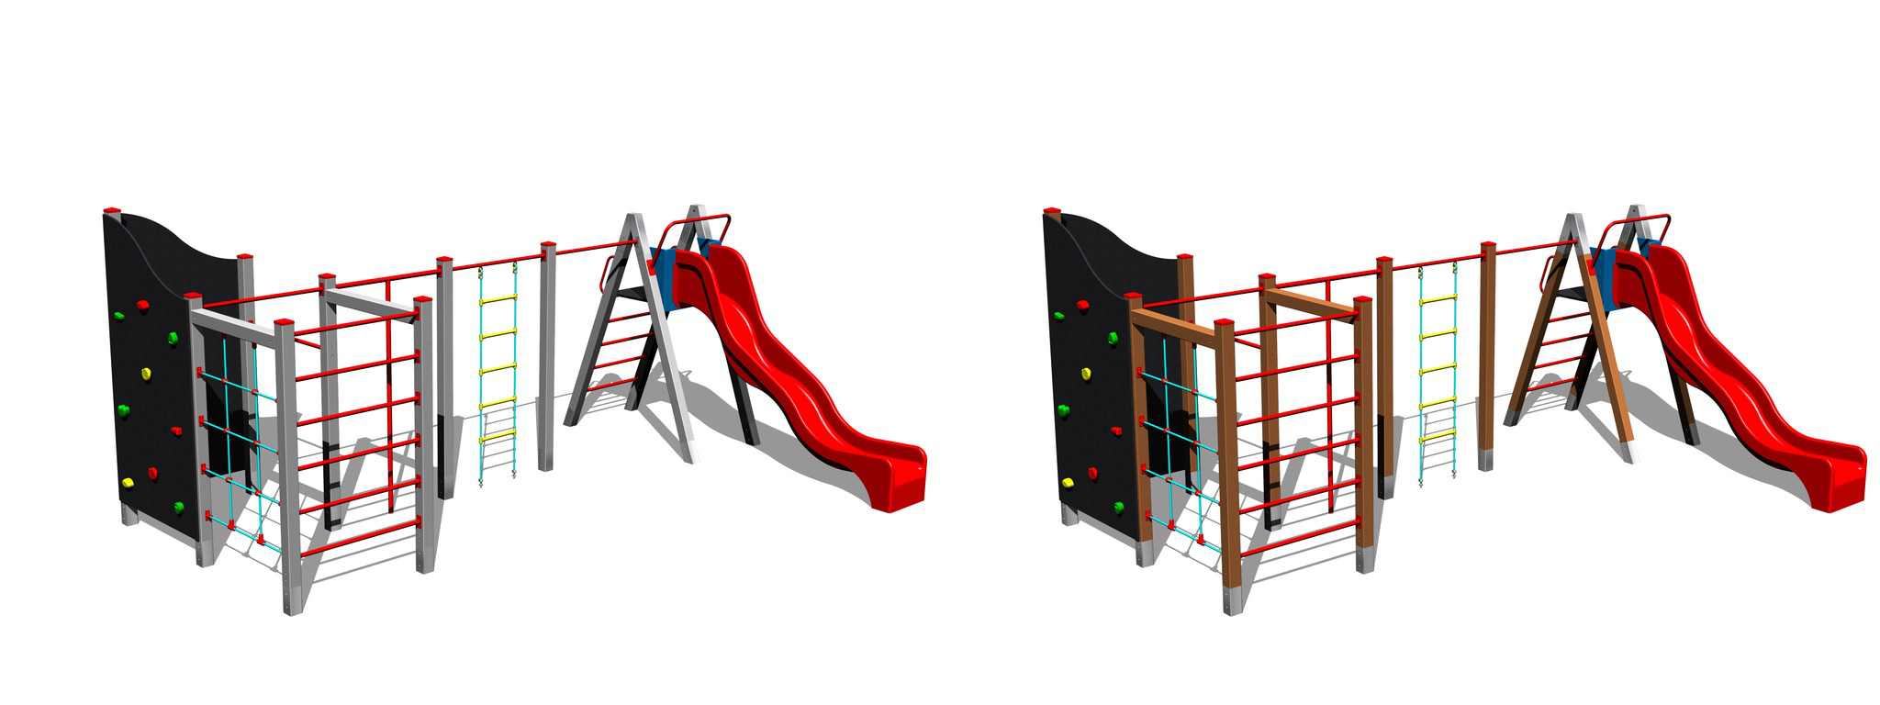

Šplhací sestava - celokovová

 | např. SS-102K-20 (ilustrativní obrázek)
Základní informace
Věková kategorie | 3 - 14 let
Minimální prostor | 9,5 m x 8,5 m
Rozměr zařízení d. š. v.: | 5,87 m x 4,08 m x 2,63 m
Výška volného pádu: | 2 m
Nosnost: | 756 kg
Max. počet uživatelů: | 14
Dopadová plocha: | dle normy EN 1177, 68,5 m²
Určení: | exteriér
Dostupnost náhradních dílů: | dodá výrobce
Certifikát shody s normou: | ČSN EN 1176 - 1
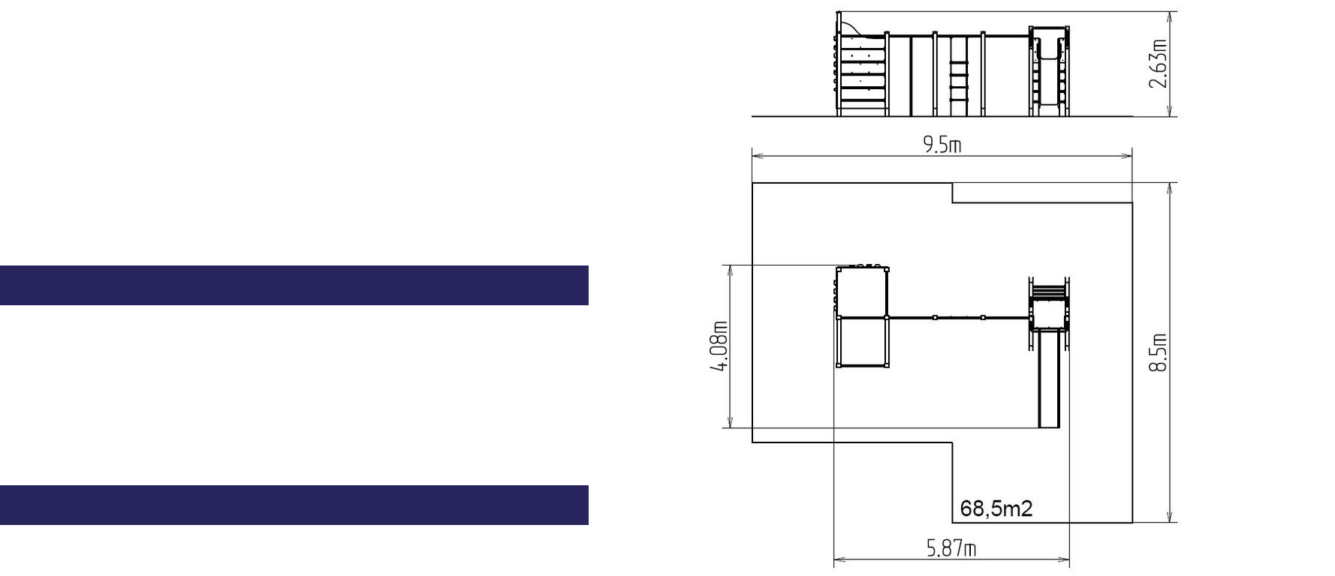

Materiál

Plastové části - HDPE, polyamid

Kovové části - konstrukční ocel
Lana a sítě - polypropylen s vnitřním ocelovým jádrem
Horolezecké chyty - křemičitý písek + epoxidová pryskyřice

Horolezecká stěna - vodovzdorná překližka
Skluzavka - laminát

Podesta - vodovzdorná překližka

Povrchová úprava

Prášková vypalovaná barva KOMAXIT Žárové zinkování

Popis

Nosná konstrukce šplhací sestavy je vyrobena z konstrukční oceli (kovový profil 100 x 100 mm), která je proti korozi chráněna povrchovou úpravou zinkováním, čímž se docílí velmi výrazného prodloužení životnosti herního prvku a vypalovanou barvou KOMAXIT dle odstínu RAL. Tyto konstrukce jsou uloženy do betonového lože. Veškeré další kovové prvky jsou také upravovány zinkováním a vypalovanou barvou KOMAXIT dle odstínu RAL.

Lana a sítě jsou vyrobeny z materiálu HERKULES (16 mm lana z polypropylenu s vnitřním ocelovým jádrem) a jsou spojovány plastovými spoji. Skluzavka je vyrobena z třívrstvého laminátu. Čelo skluzavky je vyrobeno z vysoce kvalitního plastu HDPE (vysokotlaký, celoprobarvený polyetylen, který se vyznačuje vysokou barevnou stálostí, odolnosti proti UV záření a hlavně bezpečností, protože je nelámavý a nehrozí tak žádné nebezpečí zranění dětí ostrými úlomky). Podesta je vyrobena z vodovzdorné překližky určené pro venkovní prostředí nebo na přání zákazníka z HDPE. Lezecká stěna je vyrobena z vodovzdorné překližky určené pro venkovní prostředí. Horolezecké chyty jsou vyrobeny z křemičitého písku a epoxidové pryskyřice - to zaručuje dlouhou životnost, stálobarevnost i šetrný povrch pro kůži na rukou. Veškerý spojovací materiál je pozinkovaný nebo nerezový.

Vybavení

2x lezecká stěna, šplhací síť, žebřiny, šplhací tyč, hrazda, lanový žebřík, šikmý žebříkový výstup s kovovými nášlapy, skluzavka, 2x madlo.

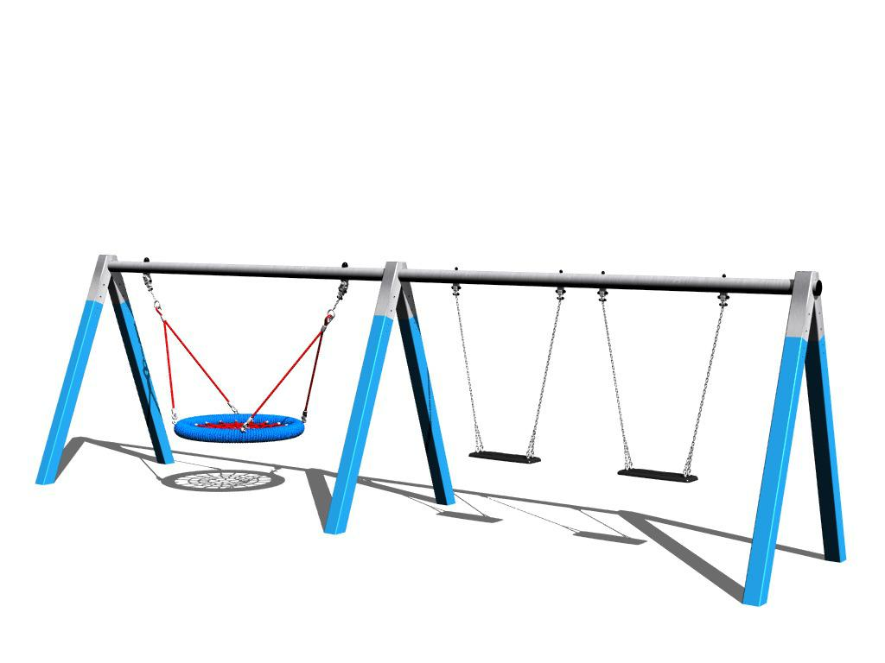

Řetězová trojhoupačka - celokovová (v.p. 1 m)

např. RH-302K-10
(ilustrativní obrázek)
Základní informace
Věková kategorie | 3 - 14 let
Minimální prostor | 8,9 m x 7 m
Rozměr zařízení d. š. v.: | 5,9 m x 1,4 m x 1,77 m
Výška volného pádu: | 1 m
Nosnost: | 378 kg
Max. počet uživatelů: | 7
Dopadová plocha: | dle normy EN 1177 - trávník
Určení: | exteriér
Dostupnost náhradních dílů: | dodá výrobce
Certifikát shody s normou: | ČSN EN 1176 - 1, 2
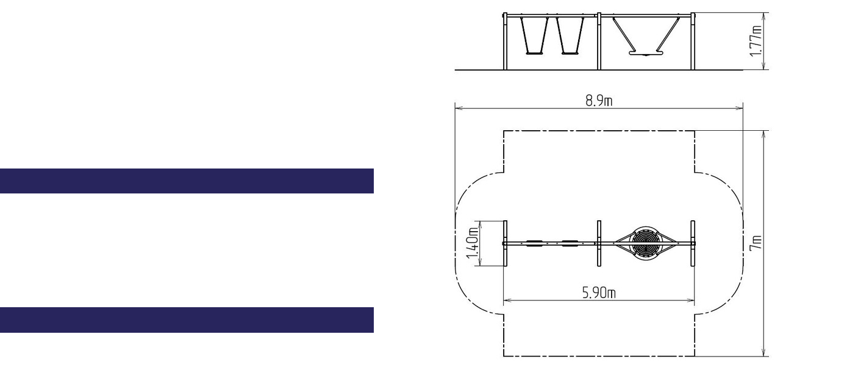

Materiál

Kovové části - konstrukční ocel

Lana závěsná "HNÍZDO" - polypropylen s vnitřním ocelovým jádrem
Sedátko "HNÍZDO" - polypropylen z vysokopevnostního vlákna

Povrchová úprava

Prášková vypalovaná barva KOMAXIT Žárové zinkování

Popis

Nosná konstrukce trojhoupačky je vyrobena z konstrukční oceli (kovový profil 100 x 100 mm), která je proti korozi chráněna povrchovou úpravou zinkováním, čímž se docílí velmi výrazného prodloužení životnosti herního prvku a vypalovanou barvou KOMAXIT dle odstínu RAL. Tyto konstrukce jsou uloženy do betonového lože. Veškeré další kovové prvky jsou také upravovány zinkováním a vypalovanou barvou KOMAXIT dle odstínu RAL.

Houpačky jsou zavěšeny pomocí pozinkovaných řetězů na kovovém nosníku. Sedátka Normal houpaček jsou ocelová, obalená měkkou a pohodlnou pryží. Sedátko „Hnízdo” je vyrobeno z polypropylenového lana z vysokopevnostního vlákna. Závěsná lana jsou vyrobena z materiálu HERKULES (16 mm lana z polypropylenu s vnitřním ocelovým jádrem). Veškerý spojovací materiál je pozinkovaný nebo nerezový.

Vybavení

1x sedátko „Hnízdo” - průměr 1 m, 2x sedátko Normal, 1x kovový nosník (pozink).

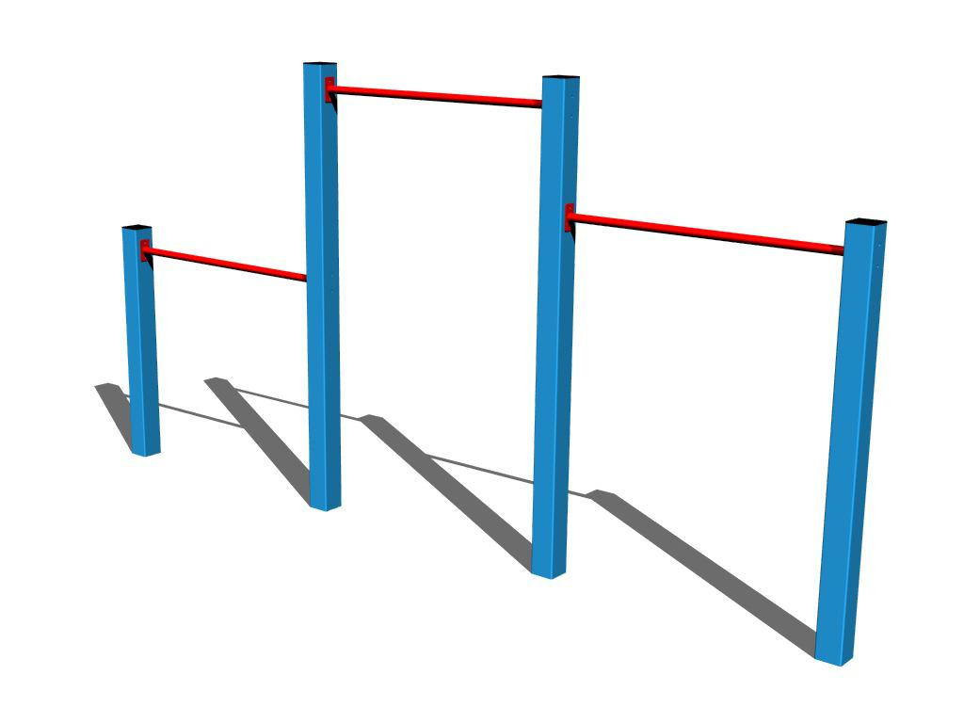

Trojhrazda - celokovová (v.p. 1,5 m)

např. HR-301K-15
(ilustrativní obrázek)
Základní informace
Věková kategorie | 3 - 14 let
Minimální prostor | 7 m x 3,5 m
Rozměr zařízení d. š. v.: | 3,7 m x 0,1 m x 1,91 m
Výška volného pádu: | 1,9 m
Nosnost: | 162 kg
Max. počet uživatelů: | 3
Dopadová plocha: | dle normy EN 1177, 24,5 m²
Určení: | exteriér
Dostupnost náhradních dílů: | dodá výrobce
Certifikát shody s normou: | ČSN EN 1176 - 1
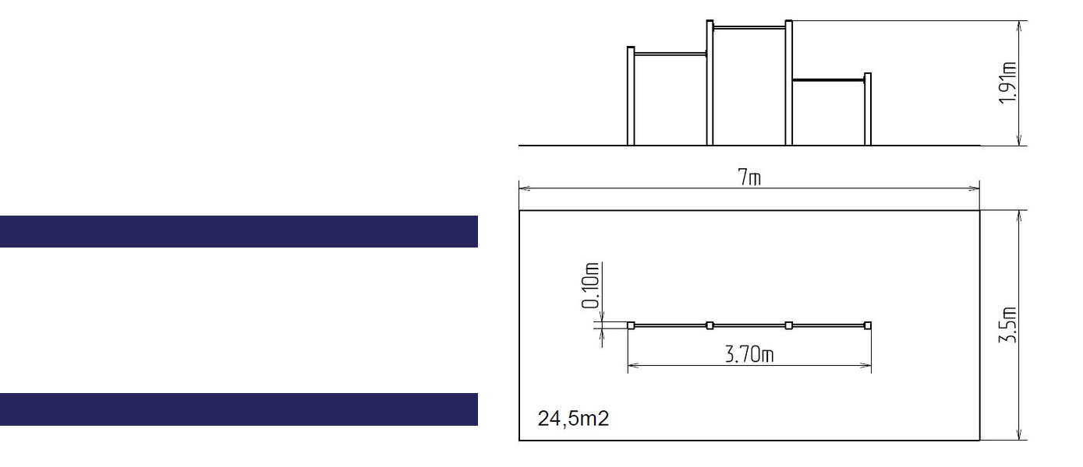

Materiál

Kovové části - konstrukční ocel

Povrchová úprava

Prášková vypalovaná barva KOMAXIT Žárové zinkování

Popis

Nosná konstrukce trojhrazdy je vyrobena z konstrukční oceli (kovový profil 100 x 100 mm), která je proti korozi chráněna povrchovou úpravou zinkováním, čímž se docílí velmi výrazného prodloužení životnosti herního prvku a vypalovanou barvou KOMAXIT dle odstínu RAL. Tyto konstrukce jsou uloženy do betonového lože. Veškeré další kovové prvky jsou také upravovány zinkováním a vypalovanou barvou KOMAXIT dle odstínu RAL.

Trojhrazda je konstruována s ohledem na vysoké namáhání a dlouhou životnost. Veškerý spojovací materiál je pozinkovaný nebo nerezový.

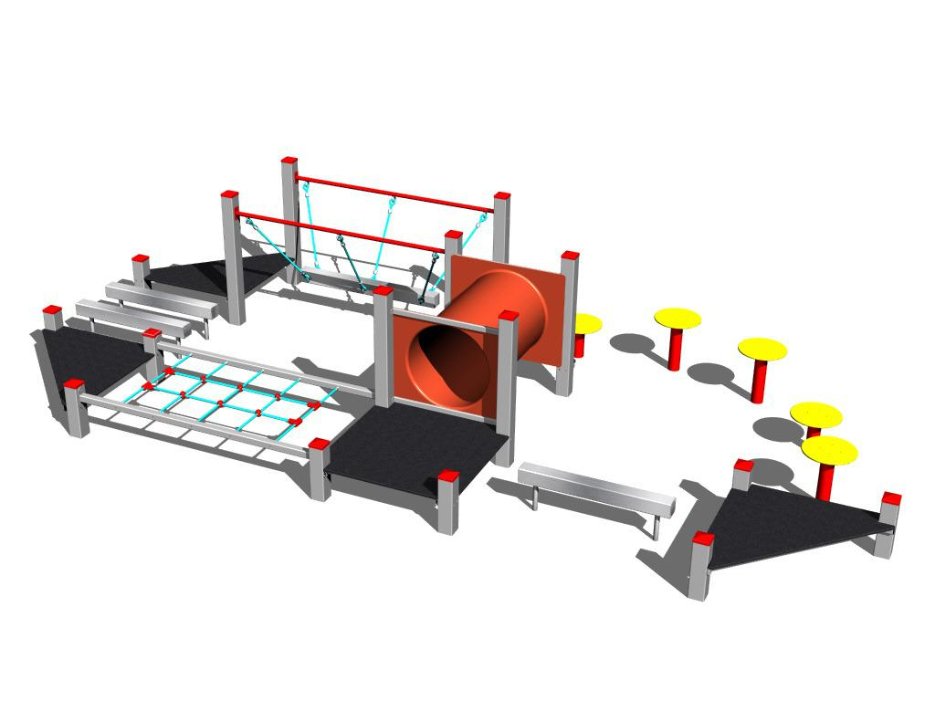

Stezka dovednosti - celokovová

např. SD-101K-10
(ilustrativní obrázek)
Základní informace
Věková kategorie | 3 - 14 let
Minimální prostor | 9,3 m x 6,1 m
Rozměr zařízení d. š. v.: | 6,3 m x 3,02 m x 1,12 m
Výška volného pádu: | 1 m
Nosnost: | 702 kg
Max. počet uživatelů: | 13
Dopadová plocha: | dle normy EN 1177 - trávník
Určení: | exteriér
Dostupnost náhradních dílů: | dodá výrobce
Certifikát shody s normou: | ČSN EN 1176 - 1, 11
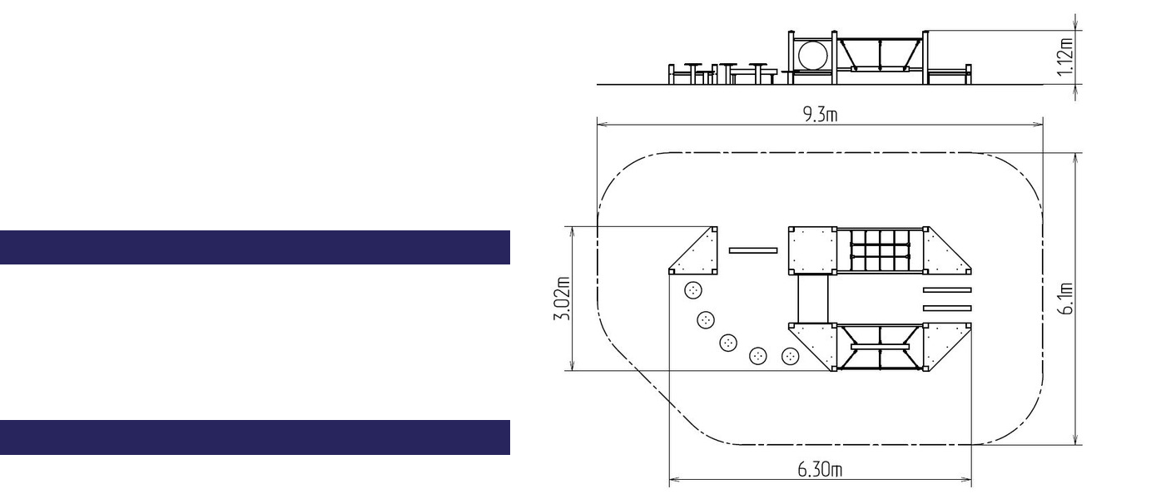

Materiál

Kovové části - konstrukční ocel

Dřevěné části - vodovzdorná překližka
Lana a sítě - polypropylen s vnitřním ocelovým jádrem
Plastové části - HDPE, polyamid

Tunel - laminát

Povrchová úprava

Prášková vypalovaná barva KOMAXIT Žárové zinkování

Popis

Nosná konstrukce stezky dovednosti je vyrobena z konstrukční oceli (kovový profil 100 x 100 mm), která je proti korozi chráněna povrchovou úpravou zinkováním, čímž se docílí velmi výrazného prodloužení životnosti herního prvku a vypalovanou barvou KOMAXIT dle odstínu RAL. Nosná konstrukce stepů je vyrobena z konstrukční oceli o průměru 89 mm, která je proti korozi chráněna povrchovou úpravou zinkováním, čímž se docílí velmi výrazného prodloužení životnosti herního prvku a vypalovanou barvou KOMAXIT dle odstínu RAL. Tyto konstrukce jsou uloženy do betonového lože. Veškeré další kovové prvky jsou také upravovány zinkováním a vypalovanou barvou KOMAXIT dle odstínu RAL.

Lana a sítě jsou vyrobeny z materiálu HERKULES (16 mm lana z polypropylenu s vnitřním ocelovým jádrem) a jsou spojována plastovými spoji. Prolézací tunel je vyroben z laminátu, který je UV stabilní a vyznačuje se vysokou barevnou stálostí. Desky stepů jsou vyrobeny z vysoce kvalitního plastu HDPE (vysokotlaký, celoprobarvený polyetylen, který se vyznačuje vysokou barevnou stálostí, odolnosti proti UV záření a hlavně bezpečností, protože je nelámavý a nehrozí tak žádné nebezpečí zranění ostrými úlomky). Podesty jsou vyrobeny z vodovzdorné překližky určené pro venkovní prostředí nebo na přání zákazníka z HDPE. Veškerý spojovací materiál je pozinkovaný nebo nerezový.

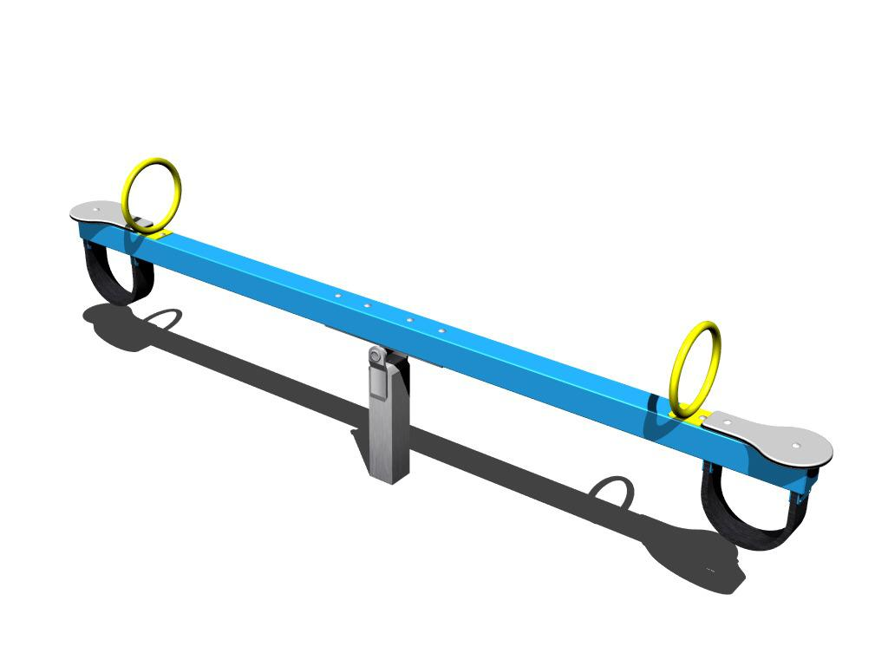

Vahadlová dvojhoupačka - celokovová

např. VH-201K-10
(ilustrativní obrázek)
Základní informace
Věková kategorie | 3 - 12 let
Minimální prostor | 6,1 m x 3,3 m
Rozměr zařízení d. š. v.: | 3,08 m x 0,29 m x 0,93 m
Výška volného pádu: | 1 m
Nosnost: | 108 kg
Max. počet uživatelů: | 2
Dopadová plocha: | dle normy EN 1177 - trávník
Určení: | exteriér
Dostupnost náhradních dílů: | dodá výrobce
Certifikát shody s normou: | ČSN EN 1176 - 1, 6
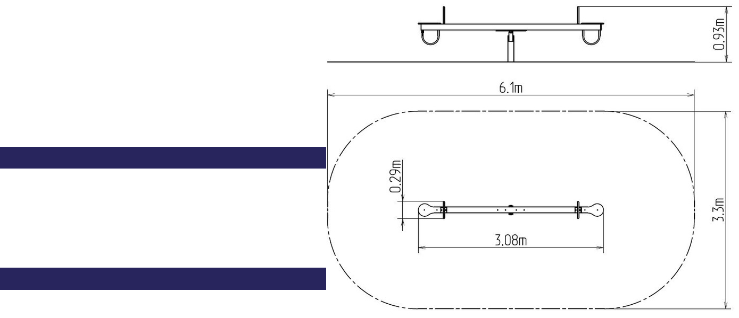

Materiál

Kovové části - konstrukční ocel

Plastové části - HDPE

Povrchová úprava

Prášková vypalovaná barva KOMAXIT Žárové zinkování

Popis

Rameno houpačky je vyrobeno z konstrukční oceli (kovový profil 100 x 100 mm), která je proti korozi chráněna povrchovou úpravou zinkováním, čímž se docílí velmi výrazného prodloužení životnosti herního prvku a vypalovanou barvou KOMAXIT dle odstínu RAL, je ukotvena vratovými šrouby do nosné konstrukce. Nosná konstrukce houpačky je ocelová a je proti korozi chráněna žárovým zinkováním a uložena do betonového lože.

Sedáky jsou vyrobeny z vysoce kvalitního plastu HDPE (vysokotlaký, celoprobarvený polyethylen, který se vyznačuje vysokou barevnou stálostí, odolností proti UV záření a hlavně bezpečností, protože je nelámavý a nehrozí tak žádné nebezpečí zranění dětí ostrými úlomky).

Madla jsou ocelová a jsou upravena zinkováním a vypalovanou práškovou barvou KOMAXIT dle odstínu RAL. Houpačka je konstruována s ohledem na vysoké namáhání a dlouhou životnost. Nárazy jsou tlumeny pryžovými dorazy. Veškerý spojovací materiál je pozinkovaný nebo nerezový.

.

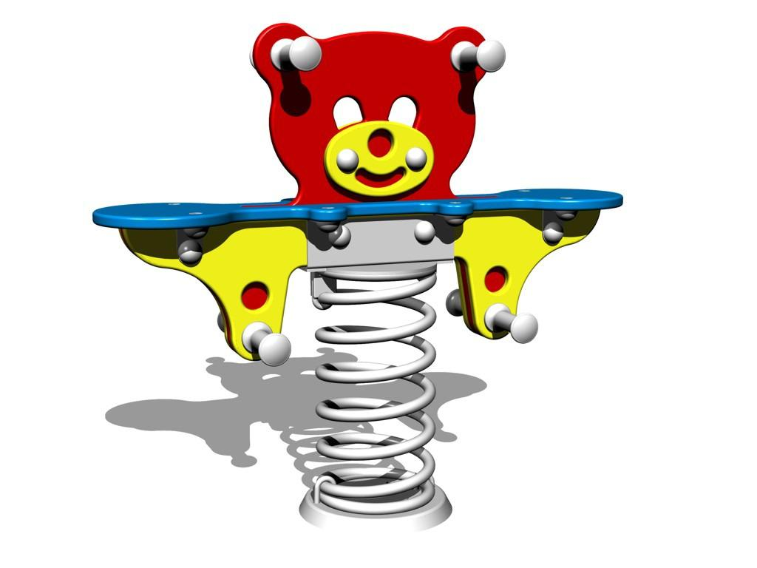

Houpadlo na pružině - MEDVĚD

např. HP-080K-10
(ilustrativní obrázek)
Základní informace
Věková kategorie | 3 - 8 let
Minimální prostor | 4 m x 3,3 m
Rozměr zařízení d. š. v.: | 0,92 m x 0,27 m x 0,82 m
Výška volného pádu: | 0,5 m
Nosnost: | 108 kg
Max. počet uživatelů: | 2
Dopadová plocha: | dle normy EN 1177 - trávník
Určení: | exteriér
Dostupnost náhradních dílů: | dodá výrobce
Certifikát shody s normou: | ČSN EN 1176 - 1, 6
Materiál
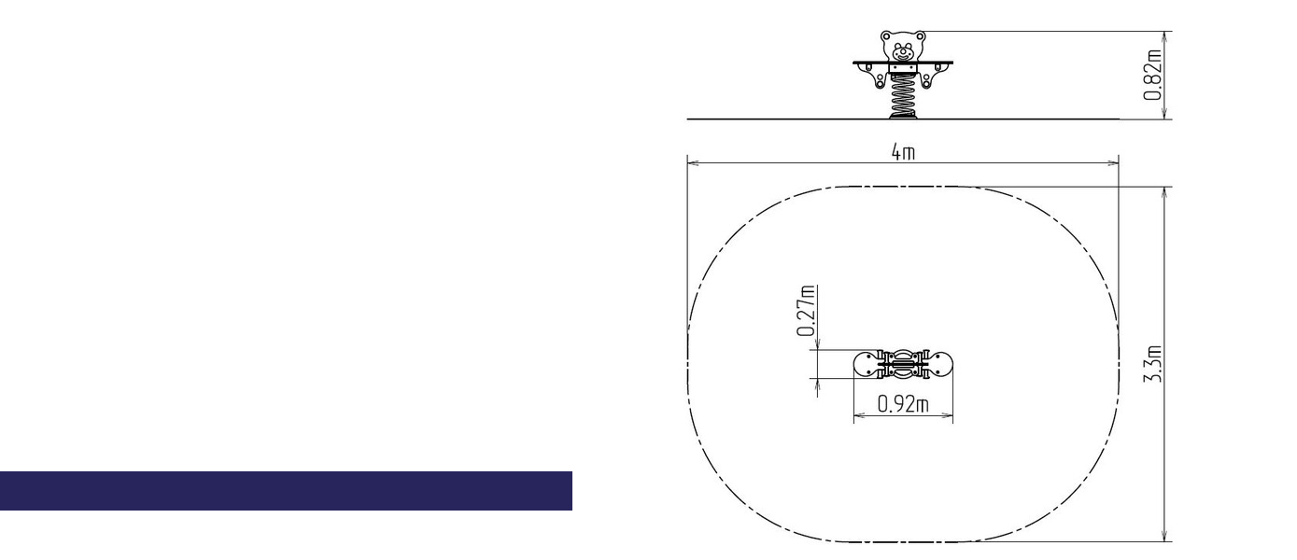

Plastové části - HDPE Kovové díly - konstrukční ocel' Pružina - speciální pružinářská ocel

Povrchová úprava

Prášková vypalovaná barva KOMAXIT Žárové zinkování

Popis

Tělo houpadla a sedátko jsou vyrobeny z vysoce kvalitního plastu HDPE (vysokotlaký celoprobarvený polyetylen, který se vyznačuje vysokou barevnou stálostí, odolností proti UV záření a hlavně bezpečností, protože je nelámavý a nehrozí tak žádné nebezpečí zranění dětí ostrými úlomky).

Pružina houpadla je vyrobena ze speciální pružinářské oceli a je upravená vypalovanou práškovou barvou KOMAXIT. Veškerý spojovací materiál je pozinkovaný nebo nerezový.

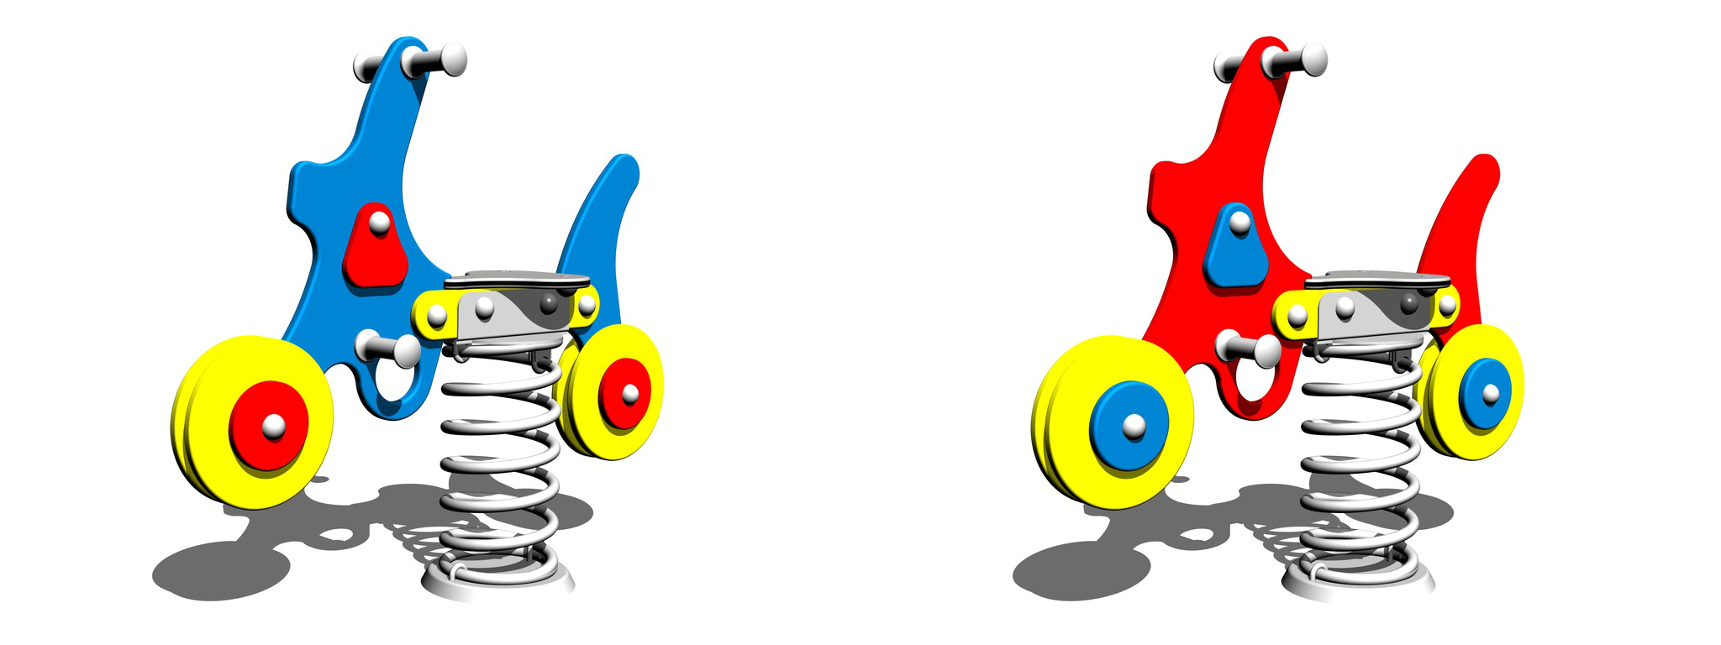

Houpadlo na pružině - MOTORKA

např. HP-030K-10
(ilustrativní obrázek)
Základní informace
Věková kategorie | 3 - 8 let
Minimální prostor | 4,1 m x 3,3 m
Rozměr zařízení d. š. v.: | 1,03 m x 0,24 m x 0,91 m
Výška volného pádu: | 0,5 m
Nosnost: | 54 kg
Max. počet uživatelů: | 1
Dopadová plocha: | dle normy EN 1177 - trávník
Určení: | exteriér
Dostupnost náhradních dílů: | dodá výrobce
Certifikát shody s normou: | ČSN EN 1176 - 1, 6
Materiál
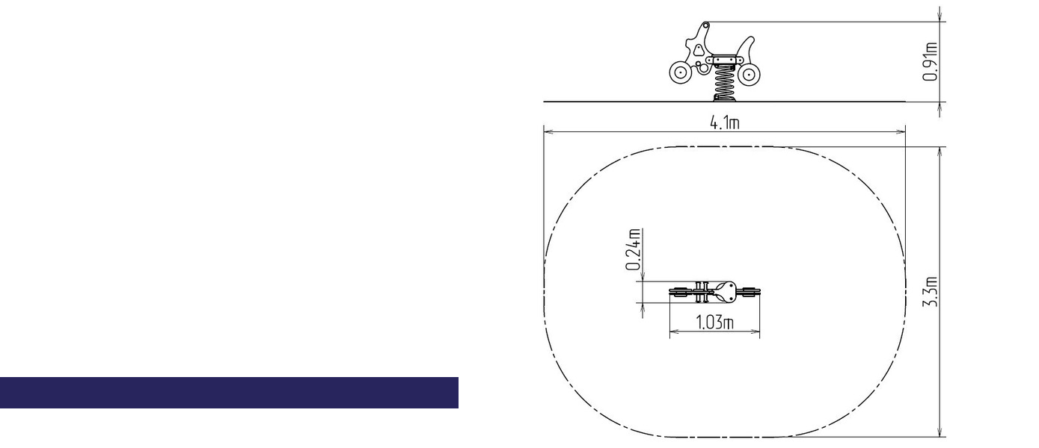

Plastové části - HDPE Kovové díly - konstrukční ocel Pružina - speciální pružinářská ocel

Povrchová úprava

Prášková vypalovaná barva KOMAXIT Žárové zinkování

Popis

Tělo dětského houpadla a sedátko jsou vyrobeny z vysoce kvalitního plastu HDPE (vysokotlaký celoprobarvený polyetylen, který se vyznačuje vysokou barevnou stálostí, odolností proti UV záření a hlavně bezpečností, protože je nelámavý a nehrozí tak žádné nebezpečí zranění dětí ostrými úlomky).

Pružina houpadla je vyrobena ze speciální pružinářské oceli a je upravená vypalovanou práškovou barvou KOMAXIT. Veškerý spojovací materiál je pozinkovaný nebo nerezový.

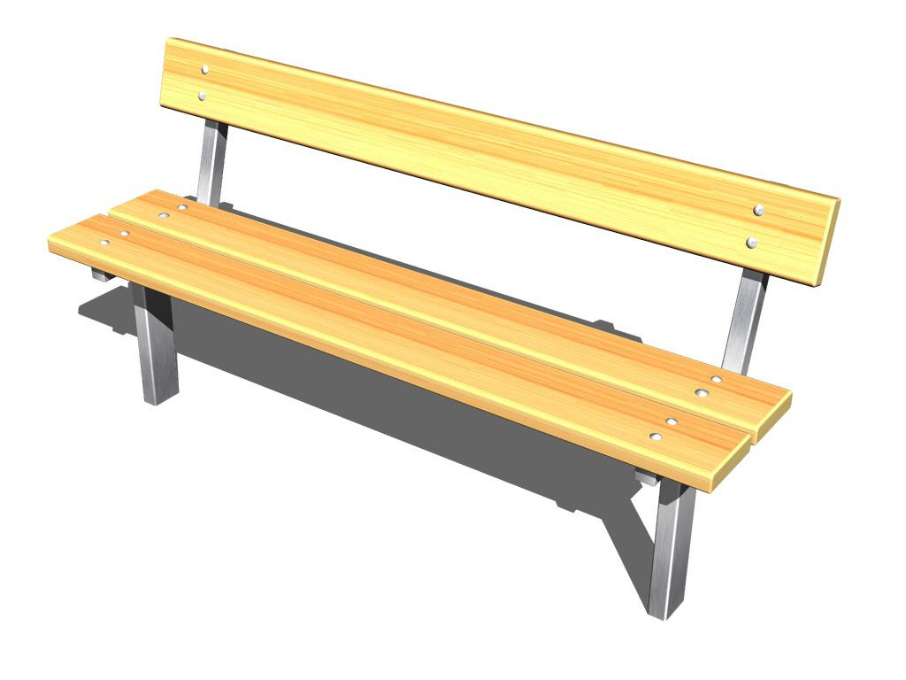

Lavička (s opěradlem, k zabetonování)

např.LA-106D-10
(ilustrativní obrázek)
Základní informace
Věková kategorie | Neurčeno
Minimální prostor | 2,6 m x 1,5 m
Rozměr zařízení d. š. v.: | 1,6 m x 0,48 m x 0,8 m
Výška volného pádu: | 1 m
Nosnost: | Neurčeno
Max. počet uživatelů: | Neurčeno
Dopadová plocha: | Neurčeno
Určení: | exteriér
Dostupnost náhradních dílů: | dodá výrobce
Certifikát shody s normou: | ČSN EN 1176 - 1
Materiál
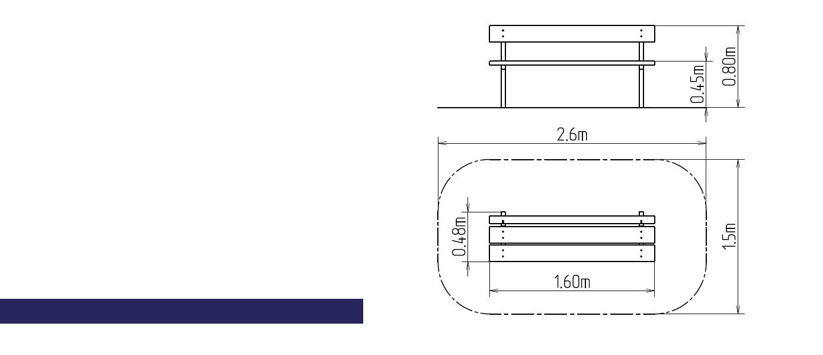

Dřevěné části - smrkové, na přání dubové dřevo Kovové části - konstrukční ocel

Povrchová úprava

Impregnace a třívrstvá aplikace vrchního lazurovacího laku Žárové zinkování

Popis

Lavička je vyrobena ze smrkového dřeva, na přání zákazníka z dubového dřeva. Povrchová úprava tohoto dřeva spočívá v impregnaci a třívrstvé aplikaci vrchního lazurovacího laku, splňujícího podmínky normy EN 71/3 (bezpečné pro dětské hračky). Stojny lavičky jsou vyrobeny z konstrukční oceli (kovový profil 40 x 40 mm), která je proti korozi chráněna žárovým zinkováním, čímž se docílí velmi výrazného prodloužení životnosti lavičky. Tyto konstrukce jsou uloženy do betonového lože. Veškerý spojovací materiál je pozinkovaný nebo nerezový.

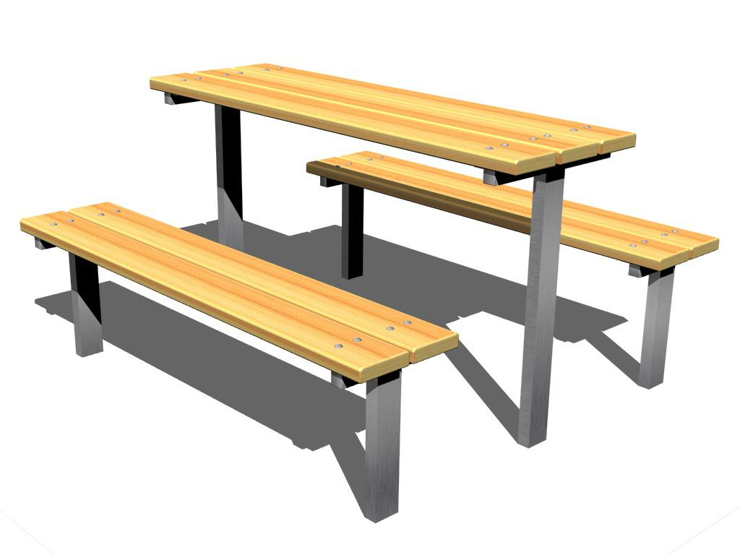

Sedací souprava

např. LA-302D-10
(ilustrativní obrázek)
Základní informace
Věková kategorie | Neurčeno
Minimální prostor | 2,6 m x 2,6 m
Rozměr zařízení d. š. v.: | 1,53 m x 1,6 m x 0,88 m
Výška volného pádu: | 1 m
Nosnost: | Neurčeno
Max. počet uživatelů: | Neurčeno
Dopadová plocha: | Neurčeno
Určení: | exteriér
Dostupnost náhradních dílů: | dodá výrobce
Certifikát shody s normou: | ČSN EN 1176 - 1
Materiál
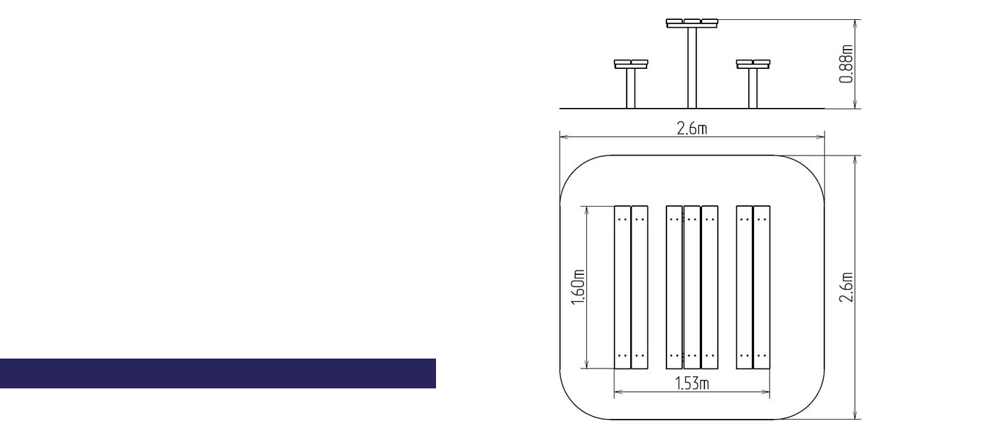

Dřevěné části - smrkové, na přání dubové dřevo Kovové části - konstrukční ocel

Povrchová úprava

Impregnace a třívrstvá aplikace vrchního lazurovacího laku Žárové zinkování

Popis

Sedací souprava je vyrobena ze smrkového dřeva, na přání zákazníka z dubového dřeva. Povrchová úprava tohoto dřeva spočívá v impregnaci a třívrstvé aplikaci vrchního lazurovacího laku, splňujícího podmínky normy EN 71/3 (bezpečné pro dětské hračky). Konstrukce stolu a laviček jsou vyrobeny z konstrukční oceli (kovový profil 80 x 40 mm a 40 x 40 mm), která je proti korozi chráněna žárovým zinkováním, čímž se docílí velmi výrazného prodloužení životnosti sedací soupravy. Tyto konstrukce jsou uloženy do betonového lože. Veškerý spojovací materiál je pozinkovaný nebo nerezový.

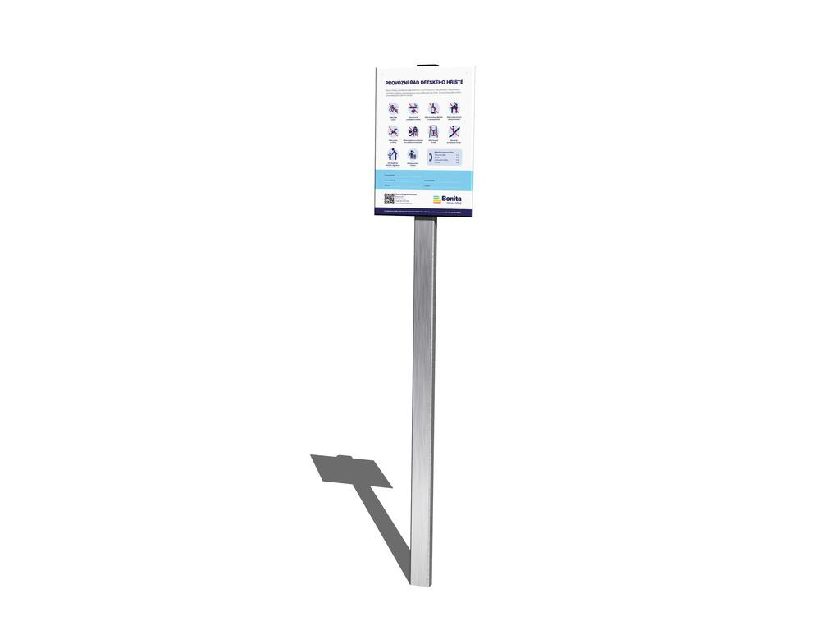

Informační tabule včetně provozního řádu IT100K

např. IT-100K-10
(ilustrativní obrázek)
Základní informace
Věková kategorie | Neurčeno
Minimální prostor | 1,1 m x 1,1 m
Rozměr zařízení d. š. v.: | 0,3 m x 0,05 m x 1,51 m
Výška volného pádu: | 0 m
Nosnost: | Neurčeno
Max. počet uživatelů: | Neurčeno
Dopadová plocha: | Neurčeno
Určení: | exteriér
Dostupnost náhradních dílů: | dodá výrobce
Certifikát shody s normou: | ČSN EN 1176 - 1
Materiál
Kovové části - konstrukční ocel
Tabule - PVC
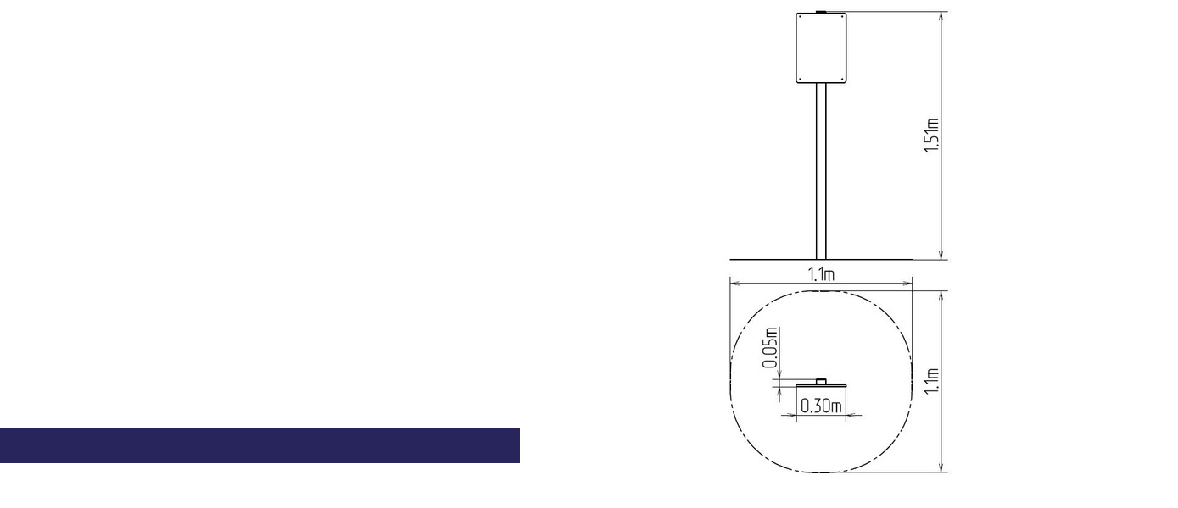

Povrchová úprava

Žárové zinkování

Popis

Konstrukce informační tabule je vyrobena z konstrukční oceli (kovový profil 60 x 30 x 2 mm), která je chráněna proti korozi povrchovou úpravou zinkováním, čímž se docílí velmi výrazného prodloužení životnosti herního prvku. Tato konstrukce je uložena do betonového lože.

Tabule je vyrobena z PVC. Veškerý spojovací materiál bude pozinkovaný nebo nerezový.

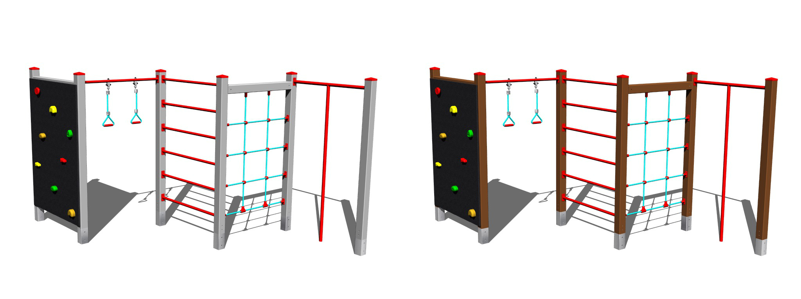

Šplhací sestava - celokovová

Např. SS-501K-20
(ilustrativní obrázek)
Základní informace
Věková kategorie | 3 - 14 let
Minimální prostor | 9 m x 5,5 m
Rozměr zařízení d. š. v.: | 4,38 m x 0,99 m x 2,12 m
Výška volného pádu: | 2 m
Nosnost: | 270 kg
Max. počet uživatelů: | 5
Dopadová plocha: | dle normy EN 1177, 49,5 m²
Určení: | exteriér
Dostupnost náhradních dílů: | dodá výrobce
Certifikát shody s normou: | ČSN EN 1176 - 1
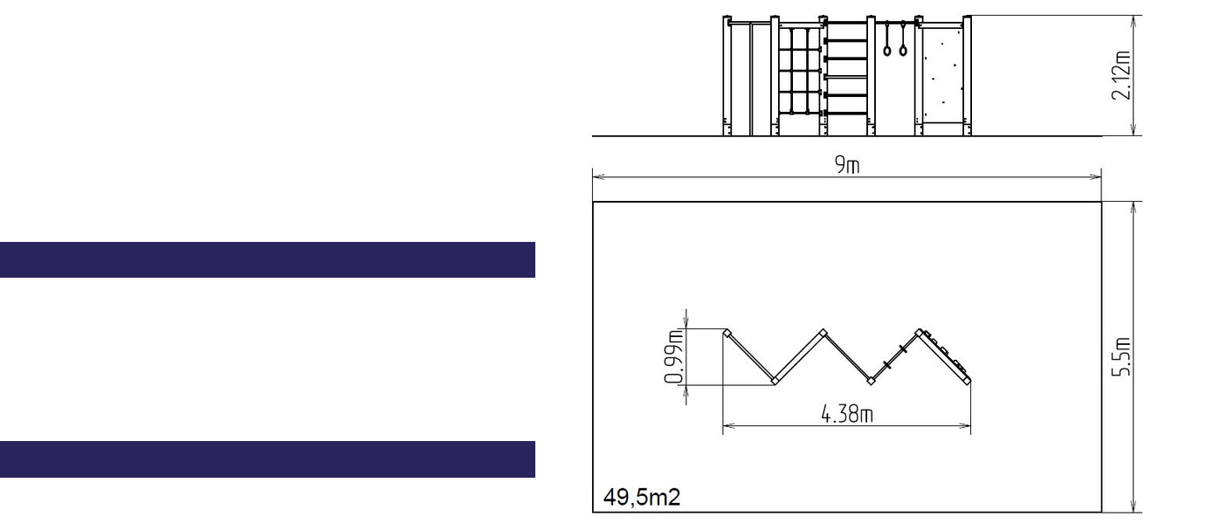

Materiál

Plastové části - polyamid

Kovové části - konstrukční ocel
Lana a sítě - polypropylen s vnitřním ocelovým jádrem
Horolezecké chyty - křemičitý písek + epoxidová pryskyřice

Horolezecká stěna - vodovzdorná překližka

Povrchová úprava

Prášková vypalovaná barva KOMAXIT Žárové zinkování

Popis

Nosná konstrukce šplhací sestavy je vyrobena z konstrukční oceli (kovový profil 100 x 100 mm), která je proti korozi chráněna povrchovou úpravou zinkováním, čímž se docílí velmi výrazného prodloužení životnosti herního prvku a vypalovanou barvou KOMAXIT dle odstínu RAL. Tyto konstrukce jsou uloženy do betonového lože. Veškeré další kovové prvky jsou také upravovány zinkováním a vypalovanou barvou KOMAXIT dle odstínu RAL.

Šplhací síť a houpací lanové kruhy jsou vyrobeny z materiálu HERKULES (16 mm lana z polypropylenu s vnitřním ocelovým jádrem). U šplhací sítě jsou lana spojována plastovými spoji. Lezecká stěna je vyrobena z vodovzdorné překližky určené pro venkovní prostředí. Horolezecké chyty jsou vyrobeny z křemičitého písku a epoxidové pryskyřice - to zaručuje dlouhou životnost, stálobarevnost i šetrný povrch pro kůži na rukou. Veškerý spojovací materiál je pozinkovaný nebo nerezový.

Vybavení

Šplhací tyč, šplhací síť, žebřiny, lezecká stěna, houpací lanové kruhy

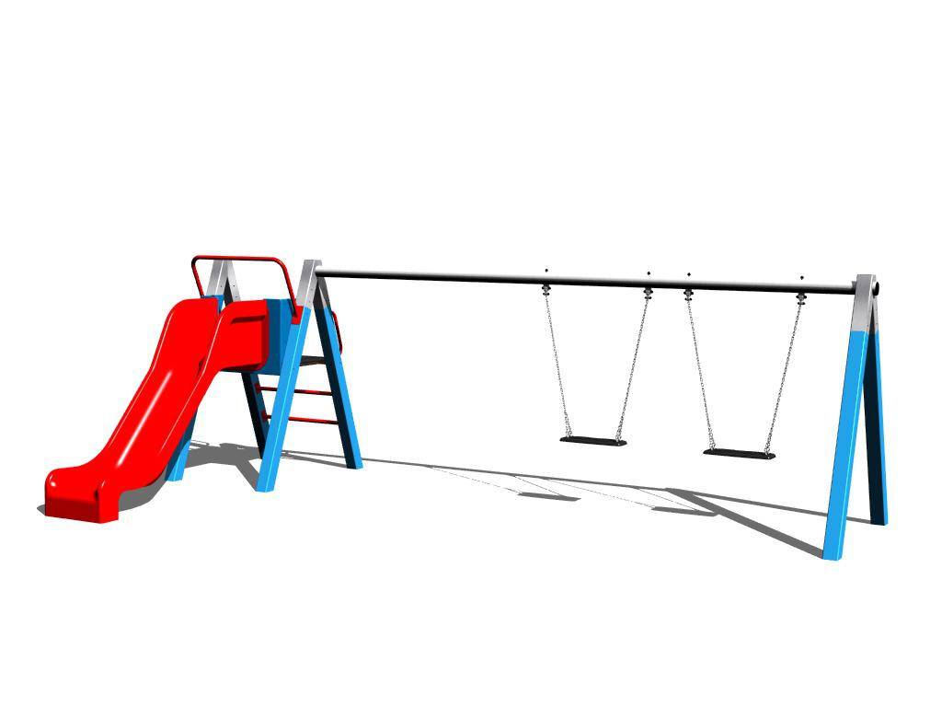

Řetězová dvojhoupačka se skluzavkou - celokov. (v.p. 1 m)

např. RH-215K-10
(ilustrativní obrázek)
Základní informace
Věková kategorie | 3 - 14 let
Minimální prostor | 8,4 m x 7,8 m
Rozměr zařízení d. š. v.: | 5,4 m x 2,94 m x 1,77 m
Výška volného pádu: | 1 m
Nosnost: | 324 kg
Max. počet uživatelů: | 6
Dopadová plocha: | dle normy EN 1177 - trávník
Určení: | exteriér
Dostupnost náhradních dílů: | dodá výrobce
Certifikát shody s normou: | ČSN EN 1176 - 1, 2
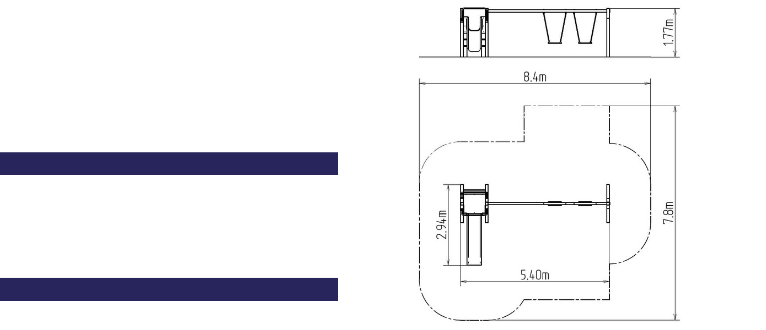

Materiál

Kovové části - konstrukční ocel Skluzavka - laminát Plastové části - HDPE Podesta - vodovzdorná překližka

Povrchová úprava

Prášková vypalovaná barva KOMAXIT Žárové zinkování

Popis

Nosná konstrukce dvojhoupačky je vyrobena z konstrukční oceli (kovový profil 100 x 100 mm), která je proti korozi chráněna povrchovou úpravou zinkováním, čímž se docílí velmi výrazného prodloužení životnosti herního prvku a vypalovanou barvou KOMAXIT dle odstínu RAL. Tyto konstrukce jsou uloženy do betonového lože. Veškeré další kovové prvky jsou také upravovány zinkováním a vypalovanou barvou KOMAXIT dle odstínu RAL.

Skluzavka je vyrobena z třívrstvého laminátu. Čelo skluzavky je vyrobeno z vysoce kvalitního plastu HDPE (vysokotlaký, celoprobarvený polyetylen, který se vyznačuje vysokou barevnou stálostí, odolnosti proti UV záření a hlavně bezpečností, protože je nelámavý a nehrozí tak žádné nebezpečí zranění dětí ostrými úlomky). Houpačky jsou zavěšeny pomocí pozinkovaných řetězů na kovovém nosníku. Sedátka Normal houpaček jsou ocelová, obalená měkkou a pohodlnou pryží. Podesta je vyrobena z vodovzdorné překližky určené pro venkovní prostředí nebo na přání zákazníka z HDPE.Veškerý spojovací materiál je pozinkovaný nebo nerezový.

Vybavení

2x sedátko Normal, 1x skluzavka, 1x kovový nosník (pozink), 1x žebříkový výstup s kovovými nášlapy.

